МОСКОВСКИЙ ЭНЕРГЕТИЧЕСКИЙ ИНСТИТУТ
(ТЕХНИЧЕСКИЙ УНИВЕРСИТЕТ)

Отчет по лабораторной работе № 5
По численным методам
По теме:
«РЕШЕНИЕ СИСТЕМ НЕЛИНЕЙНЫХ УРАВНЕНИЙ».
Задачи № 5.1, 5.2.

Группа: А-13-12
Студент: Шафоростов Сергей.
Преподаватель: Вестфальский А.Е.
Вариант № 24.

26.05.2014.
Москва.

Задача 5.1

Постановка задачи

Найти с точностью все корни системы нелинейных уравнений 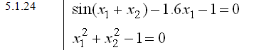

используя метод Ньютона для системы нелинейных уравнений. Найти корни с помощью встроенного блока решения уравнений GivenFind пакета MATHCAD.

Необходимый теоретический материал
- Бесконечная норма вектораx: $\max_{1≤i≤n}{|x_{i}|}$.

Решение
- Используя пакет MATHCAD, локализуем корни системы уравнений графически.

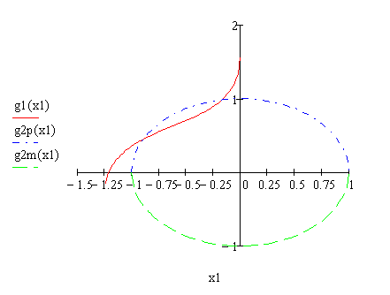
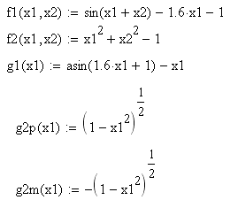

Из графика видно, что есть два корня

- Составим программу-функцию, вычисляющую корень системы двух нелинейных уравнений по методу Ньютона с точностью ε. Предусмотрев подсчет количества итераций. Для решения соответствующей системы линейных алгебраических уравнений использовать встроенную функцию lsolve пакета MATHCAD.

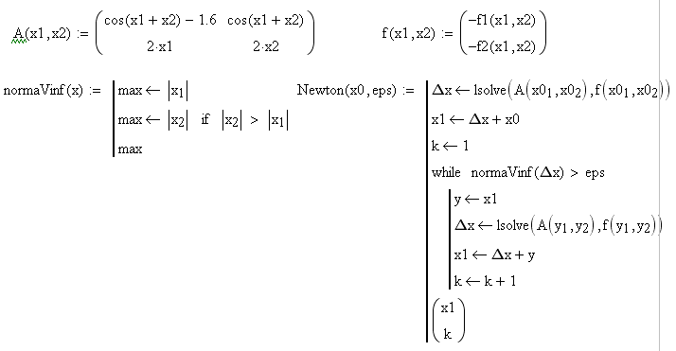

- Используя составленную программу, вычислить все корни заданной системы с точностью ε.
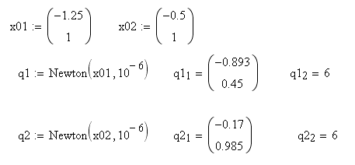
- Используя встроенный блок GivenFind пакета MATHCAD, найти все корни системы с точностью ε. Сравнить с результатами, полученными в п. 3.
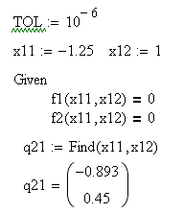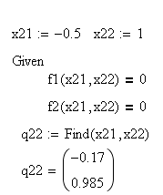
Видим, что ответ в обоих случаях получился одинаковым.

Задача 5.2

Постановка задачи

Функцияu(x), являющаяся решением краевой задачи

описывает стационарное распределение тепла в одномерном стержне, совпадающем с отрезком .

Рассчитать стационарное поле температур на отрезке . Предусмотреть возможность задания произвольных граничных условий. Для проверки работы программы построить и рассчитать тестовый пример.

Решение
- Построим тестовый пример.

Выберем в качестве точного решения некоторую непрерывную функцию: u(x)=x²-1. Очевидно, что значение u(a)=u(0)= -1. Это значит, что в тестовом примере u_{a}=-1. Аналогично, u_{b}=4.29.
Построим правую часть тестового примера. Для этого найдем левую часть уравнения при выбранной функции u(x).
g(x) = -u”(x) + q(x)*u(x) = -2 + (2+x)*(x²-1) = x³ + 2x² – x – 4.
Этому же должна быть равна и правая часть уравнения, составляющая сейчас:
f(x) = (1 + u(x))^{1/2} = x.
Ясно, что равенства можно добиться, добавляя в правую часть слагаемое
s(x) = g(x) – f(x) = x³ + 2x² – x – 4 – x = x³ + 2x² – 2x – 4.
Таким образом, построен тестовый пример:
-u”+xu = (1 + u(x))^{1/2} + x³ + 2x² – 2x – 4, x ϵ (0, 2.3),
u(0) = -1,
u(2.3) = 4.29.

Решением построенной задачи является функция u(x)=x²-1.
- Проверим правильность работы программы на тестовом примере.

Посчитаем значения функции u(x) в точках 0.575, 1.15, 1.725.
u(0.575) = 0.575² – 1 = 0.330625 – 1 = -0.669375,
u(1.15) = 1.15² – 1 = 1.3225 – 1 = 0.3225,
u(1.725) = 1.725² – 1 = 2.975625 – 1 = 1.975625.
Результаты программы совпадают с вычислениями, значит, программа работает корректно.
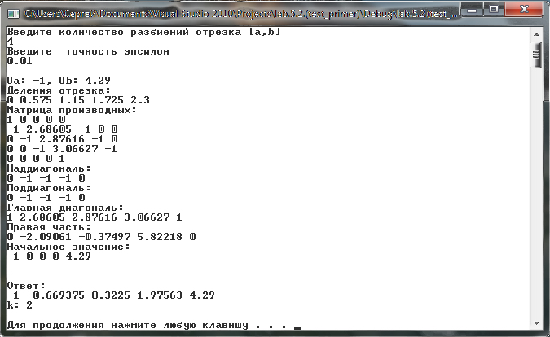

- Решим данную задачу. Граничные условия зададим такие: u(0) = 2, u(2.3) = 15.

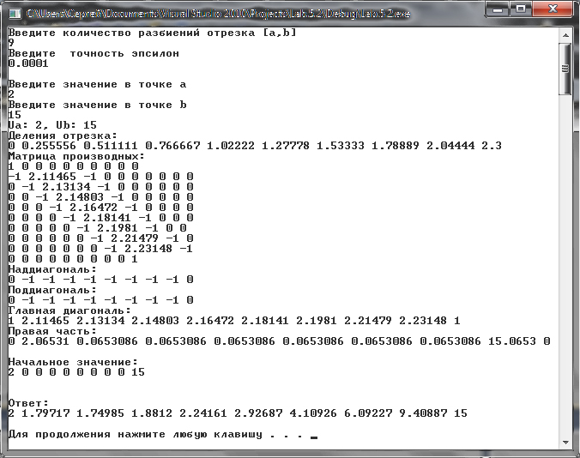

- Листинг программы (только существенные части):

// Значения, стоящие в матрице производных на главной диагонали
voiddiagElem(double mas[], double z[], double x[], int N)
{
double a = 0; // левая граница стержня
double b = 2.3; // правая граница стержня
double h = (b-a)/N; // шаг

for (inti = 0; i<= N; i++)
{
mas[0] = 1;
if ((i != 0) & (i != N))
mas[i] = (2+h*h*(2+x[i]))-h*h*(1/(2*sqrt(1+z[i])));
mas[N] = 1;
}
}

// Функция (правая часть м.Ньютона)
void F(double mas[], double z[], double x[], int N, doublegrA, doublegrB)
{
double a = 0; // левая граница стержня
double b = 2.3; // правая граница стержня
double h = (b-a)/N; // шаг

mas[0] = -z[0]+grA;

for (inti = 1; i< N; i++)
{

mas[i] = -(-z[i-1]+2*z[i]-z[i+1]+(2+x[i])*z[i]*h*h-h*h*(sqrt(1+z[i])));
}
mas[N] = -z[N]+grB;
}

// Метод прогонки
Void solveProgonka(double x[], double a[], double b[], double c[], double d[], int n)
{
double alpha[nmax],betta[nmax];

alpha[0]=-c[0]/b[0];
betta[0]=d[0]/b[0];

for (inti = 1; i< n; i++)
{
alpha[i] =-c[i]/(b[i]+a[i]*alpha[i-1]);
betta[i] =(d[i]-a[i]*betta[i-1])/(b[i]+a[i]*alpha[i-1]);
}

betta[n] = (d[n]-a[n]*betta[n-1])/b[n]+a[n]*alpha[n-1];
x[n] = betta[n];

for (inti = n-1; i>= 0; i--)
{
x[i]=alpha[i]*x[i+1] + betta[i];
}
}

// Первая норма вектора
double norm1(double x[], int n)
{
double sum;

sum = 0.0;
for (inti = 0; i<= n; i++)
sum = sum + abs(x[i]);
return sum;
}
while (norma>eps)
{
// сохраняем старое значение
for (inti = 0; i<= N; i++)
temp[i] = z[i];

// изменяем матрицу производных
diagElem(mainDiag, z, setka, N);

// изменяем правую часть
F(funcF, z, setka, N, ua, ub);

solveProgonka(delta, podDiag, mainDiag, nadDiag, funcF, N);
norma = norm1(delta,N);

//обновляем вектор решения
for (inti = 0; i<= N; i++)
{
z[i]=delta[i]+temp[i];
}

}

